„Keep Manufacturing in Europe“
Hettich beim „European Convoy for Industrial Competitiveness“ in Brüssel
Hettich beteiligt sich am 7. September 2026 mit zwei Fahrzeugen am „European Convoy for Industrial Competitiveness“ und setzt damit ein klares Zeichen für die Zukunft des Industriestandorts Europa. Gemeinsam mit zahlreichen europäischen Unternehmen und Verbänden unterstützt Hettich aktiv die Initiative, die unter dem Motto „Keep Manufacturing in Europe“ für faire Wettbewerbsbedingungen, investitionsfreundliche Rahmenbedingungen und den Erhalt industrieller Arbeitsplätze eintritt.

Als Unternehmen der stahlverarbeitenden Industrie ist Hettich auf leistungsfähige und wettbewerbsfähige europäische Wertschöpfungsketten angewiesen. Steigende Kosten, wachsende regulatorische Belastungen und Wettbewerbsnachteile gegenüber außereuropäischen Anbietern setzen zahlreiche Industriezweige in Europa zunehmend unter Druck.
Für Hettich ist insbesondere die Ausgestaltung des CO₂-Grenzausgleichsmechanismus CBAM von Bedeutung. Während Stahl und zahlreiche Vorprodukte bereits erfasst sind, gilt dies bislang nicht für viele stahlintensive Komponenten und Fertigprodukte wie Möbelbeschläge. Dadurch besteht die Gefahr, dass Verarbeitungsschritte und damit industrielle Arbeitsplätze aus Europa abwandern, während fertige Produkte verstärkt importiert werden. Die Emissionen werden dadurch nicht vermieden, sondern lediglich verlagert. Als Teil der nachgelagerten industriellen Wertschöpfungskette sieht Hettich hier die Notwendigkeit, Wettbewerbsverzerrungen zu vermeiden und faire Rahmenbedingungen für alle Beteiligten sicherzustellen. Dabei geht es Hettich nicht um ein Gegeneinander von Klimaschutz und Industrie, sondern darum, beides zusammenzudenken: Europäische Unternehmen müssen ihre Produktion dekarbonisieren können, ohne dadurch strukturell gegenüber internationalen Wettbewerbern benachteiligt zu werden.
„Die europäische Industrie braucht Rahmenbedingungen, die Innovation, Investitionen und nachhaltiges Wachstum ermöglichen. Nur wenn die gesamte Wertschöpfungskette wettbewerbsfähig bleibt, können Investitionen, Beschäftigung und industrielle Wertschöpfung langfristig in Europa gestärkt werden“, erklärt Jan Hobert, Director Procurement bei Hettich. „Jetzt muss die Politik sicherstellen, dass auch relevante Downstream-Produkte konsequent in das CO2-Grenzausgleichssystem CBAM sowie in handelspolitische Schutzinstrumente wie Safeguards und Antidumpingmaßnahmen einbezogen werden. Nur so entsteht echte Chancengleichheit und die industrielle Wertschöpfung bleibt in Europa.“

Mit seiner Teilnahme am „European Convoy for Industrial Competitiveness“ in Brüssel setzt sich Hettich für eine starke Industrie in Europa ein, mit fairen Wettbewerbsbedingungen entlang der gesamten europäischen Wertschöpfungskette – von der Grundstoffindustrie bis zu den weiterverarbeitenden Unternehmen. Initiator des „European Convoy for Industrial Competitiveness“ ist EUROMETAL als europäischer Dachverband und Interessenvertretung für den Handel und die Distribution von Stahl, Rohren und NE-Metallen.

Folgendes Bildmaterial steht im Menü ”Presse” auf www.hettich.com zum Download bereit:
Abbildung
Bildunterschrift

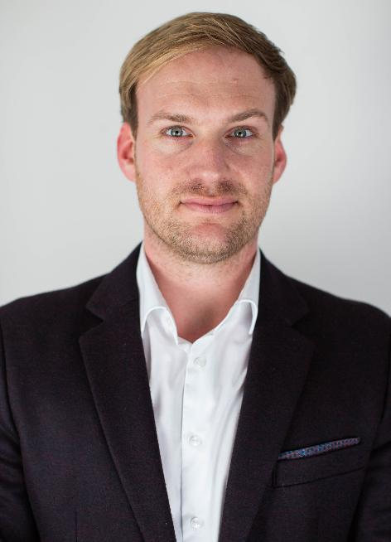
342026_a
Jan Hobert, Director Procurement bei Hettich: „Für unsere Branche ist entscheidend, dass Regulierungen wie das CO₂-Grenzausgleichssystem CBAM entlang der gesamten Wertschöpfungskette fair ausgestaltet sind. Nachteile für weiterverarbeitende Unternehmen in Europa müssen vermieden werden.“ Foto: Hettich
Über Hettich
Hettich wurde 1888 gegründet und gehört heute zu den weltweit größten und erfolgreichsten Herstellern von Möbelbeschlägen. Stammsitz des Familienunternehmens ist Kirchlengern im Möbelcluster Ostwestfalen. Rund 8.200 Kolleginnen und Kollegen arbeiten gemeinsam daran, unsere zukunftsfähigen Lösungen in über 100 Länder zu liefern. Die Marke Hettich steht mit ihrem Unternehmensversprechen „It's all in Hettich“ für ein umfassendes Leistungsportfolio, das sich weltweit konsequent an den Bedürfnissen der Kunden orientiert. Nachhaltiges Handeln unter sozialen, gesellschaftlichen und ökologischen Aspekten hat dabei traditionell schon immer höchste Priorität. www.hettich.com

